MĚSTO BENÁTKY NAD JIZEROU
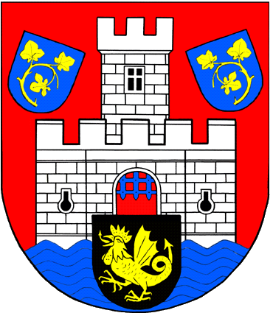
Zámek 49, 294 71 Benátky nad Jizerou

Benátky filmových amatérů



2011
50. ročník přehlídky a soutěže amatérské videotvorby

Organizátor akce: Město Benátky nad Jizerou

Zámek 49
294 71 Benátky nad Jizerou
tel.: 326 316 101

Z Á VĚ R E Č N Ý P R O T O K O L

Porota 50. ročníku soutěže „Benátky filmových amatérů“ se rozhodla udělit následující ocenění:

BENÁTECKÝ OSKAR: Petr Baran - Vyznání

BENÁTECKÝ OSKAR: Edvin Svoboda – Jak se točí bludičky

BENÁTECKÝ OSKAR: Ľubor Patsch – Život v tieni

Cena MĚSTA BENÁTKY: Vladimír Baran – Báseň je dar

Cena EFEP Ing. Jiří Zejval: Bohumil Kheil – Začalo to v Grand Café

Benátky nad Jizerou

Cena AVE CZ odpadové
hospodářství s.r.o.: PhDr. Eduard Mocek – Kde dřevo voní láskou
Benátky nad Jizerou

Cena Sumikei Techno Czech s.r.o.:

Benátky nad Jizerou Václav Šimek – Expedice Slorak

Cena Gravo Tech s.r.o., Ing. Ota Lang:

Benátky nad Jizerou Vladimír Císař, Lenka Císařová – Jeskynní ptáci

Cena AVE CZ odpadové
hospodářství s.r.o.:
Benátky nad Jizerou Mgr. Alena Krejčová - Eva

Cena Sumikei Techno Czech s.r.o.:
Benátky nad Jizerou Miroslav Šolc – Taková jsem já

Cena AVE CZ odpadové
hospodářství s.r.o.:
Benátky nad Jizerou Václav Fořt – Přítel cvok

Cena Knihy Na Burse:
Benátky nad Jizerou Bohuslav Cihla – Zpověď filmaře

Cena Brichovy potraviny:
Benátky nad Jizerou Ivo de la Renotiére – Memento mori

Cena Barrandov Studio, a.s.:
Praha Jaromír Schejbal – Vitální Rudolf

Zvláštní cena poroty: Ing. Ján Kuska – Bača Milan verzus smernice
Európskej únie

_______________________________________________________________

Porota ve složení:
 předseda: PhDr. Lenka Poláková
 členové: Mgr. Miroslav Tuščák
Prof. ing. Josef Valušiak
Mgr. František Nejedlý
Ing. Emil Pražan

Za pořadatele: Monika Šumichrastová

Benátky nad Jizerou dne: 2011-11-05

